# Day05_JavaScript

## 数组

### 1.数组的定义方式:4种

1. .var cars=new Array();
2. .var cars=new Array(长度);
3. .var cars=new Array("元素1","元素2".....);
4. . var cars=["车1","车2",....];

### 2.数组的遍历

for(var index in persons){

//index:数组的下标索引;

document.write(index+":"+persons[index]+"<br />");

}

for(var i=0;i<persons.length;i++){

.....

}

### 3.数组常用的相关函数

①.拼接数组的方法:concat();

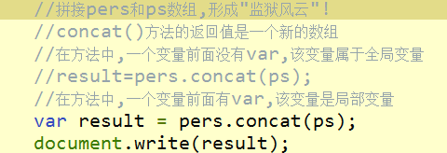

②.往数组中插入值的方法:push();

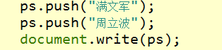

1. .删除数组中某个值的方法:pop();

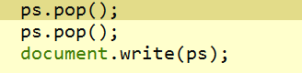

1. .排序方法:sort().

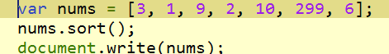

注意:sort()方法默认没有进行升序或者降序排列,要想实现升序降序排列,则要指定规则.

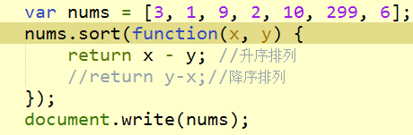

## js变量作用域

### 1.全局变量:

在<script></script>体中,(不是在函数中),直接声明的变量为全局变量.

### 2.局部变量:

在函数中用var声明的,for循环括号里的参数,函数的参数,都是局部变量.

### 注意:

在函数中声明的变量,该变量如果没有使用var来声明,此时该变量是全局变量.

## js中常用的对象

### 1.Date对象

## 注意:

month月份是从0开始的,12个月的范围就是0-11.

getDay()方法返回的是每周对应的天数,也就是0-6这几个数字.

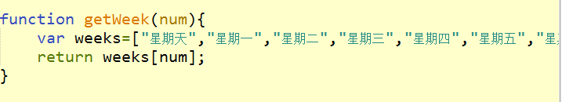

### 2.Math对象

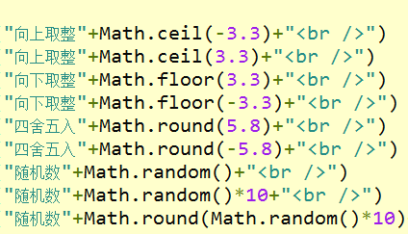

### 3.Number对象

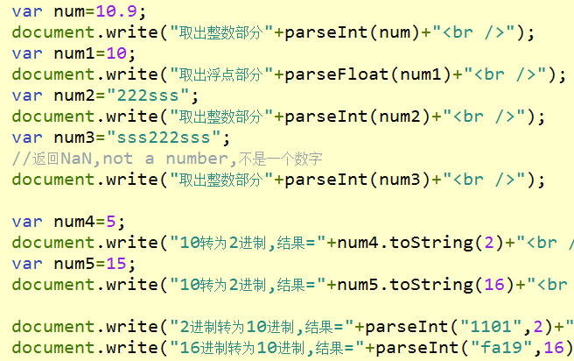

isNaN():判断一个变量不是数字

### 4.字符串对象

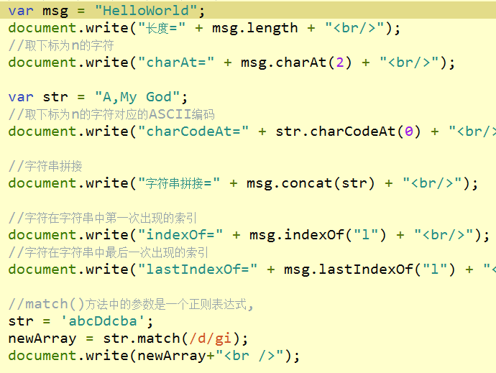

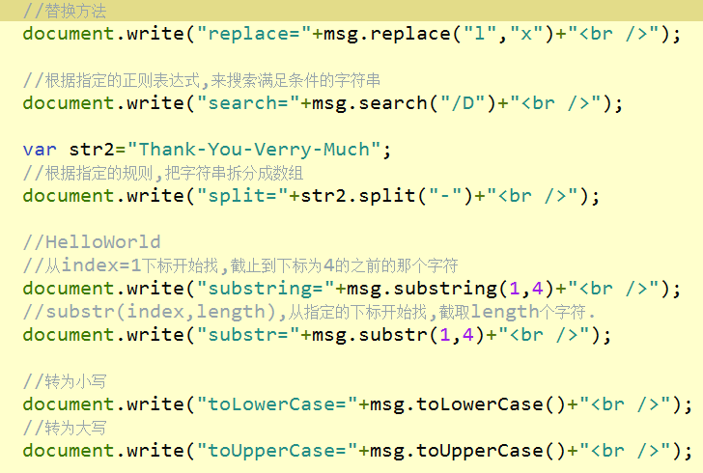

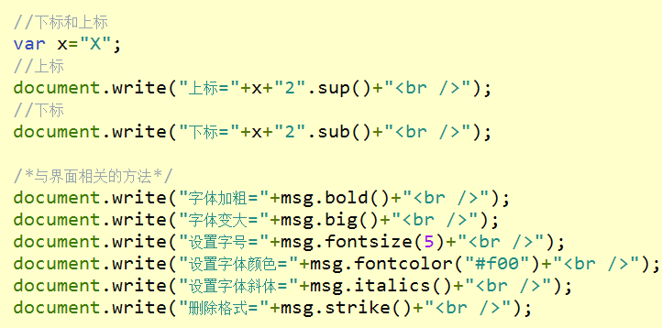

### 5.自定义对象

①.json形式定义对象:

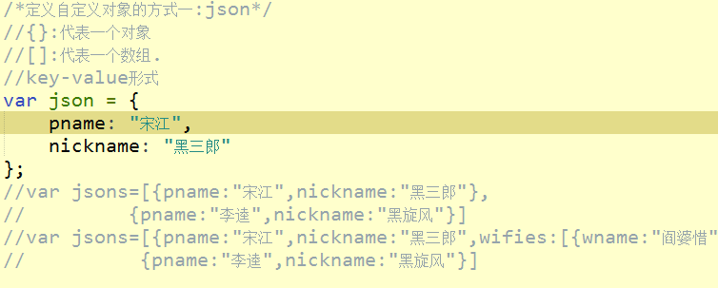

②.函数形式定义对象:

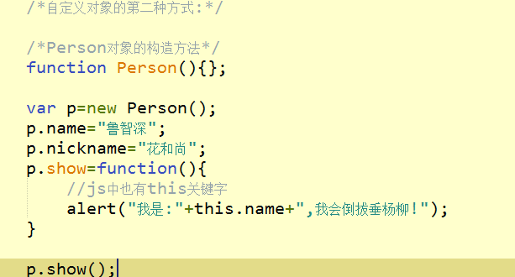

③.给对象添加get()和set()方法

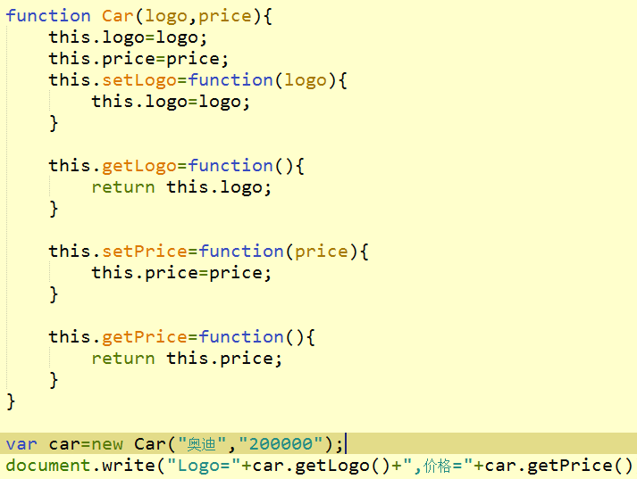

注意:

Json的格式:

